Para Calentarnos: Complete the verb chart for Estar (see page 481).
Estar – to be (temporary)
Yo |  | Nosotros(as)
Tú |  | Vosotros(as)
Él, Ella, Usted |  | Ellos, Ellas, Ustedes

Classwork: Review p 165 Gramática: Describing People and Things with estar. Complete listening activity p 164 ¿Cómo están todos? Complete p 166 Descripciones. View Discovery video: Use Estar with Adjectives and Plurals. Complete worksheet. Complete workbook p 71 ¿Cómo están? & No es verdad. Complete workbook p 72 ¿Cómo están?
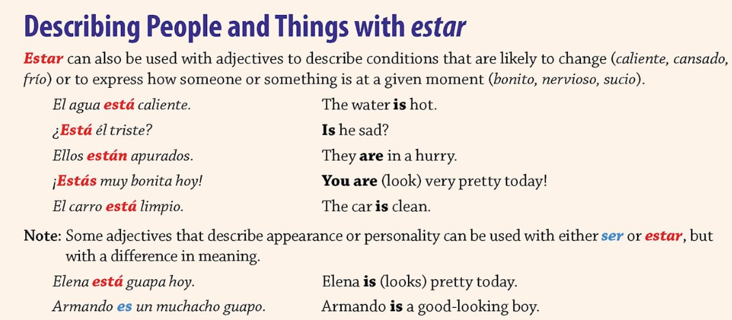
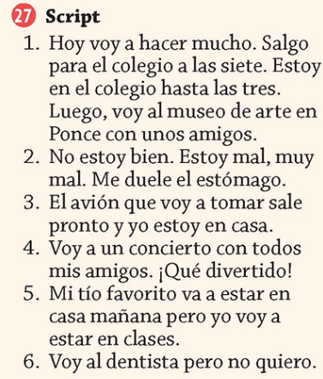

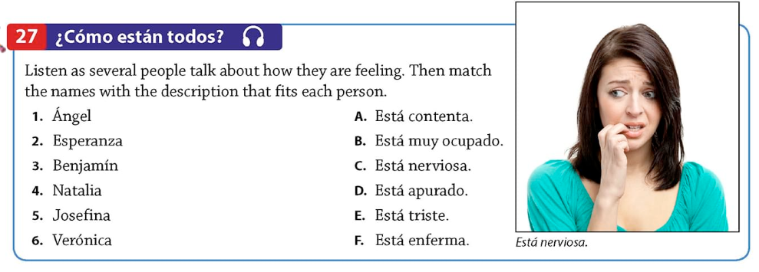
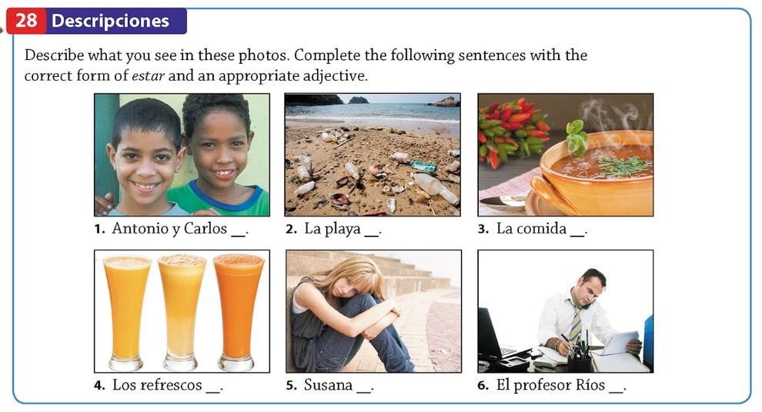
Discovery video: Use Estar with Adjectives and Plurals
When else do you use the verb Estar? _________________________________________________________
How do you say “sick” in Spanish? ____________________________________________________________
Translate the following sentences into Spanish:
The boy is sick.
The boys are sick.
The girl is sick.
The girls are sick.
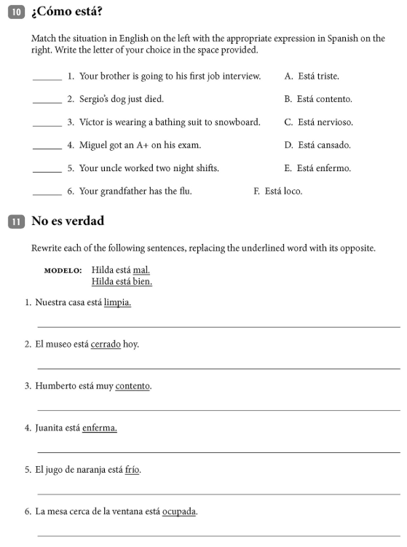
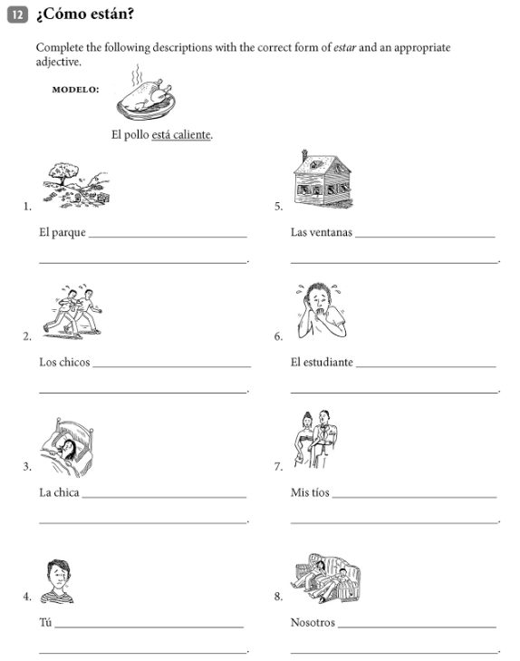
Para Calentarnos: Complete p 170 Antes de leer. Read Estategia.
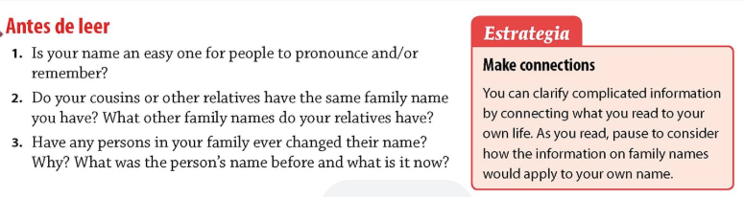

Classwork: Read p 170 Los nombres de familia. Complete p 170 Comprensión. Complete p 170 Analiza. Read p 171 Extensión. Complete p 169 Las vacaciones perfectas (write out).
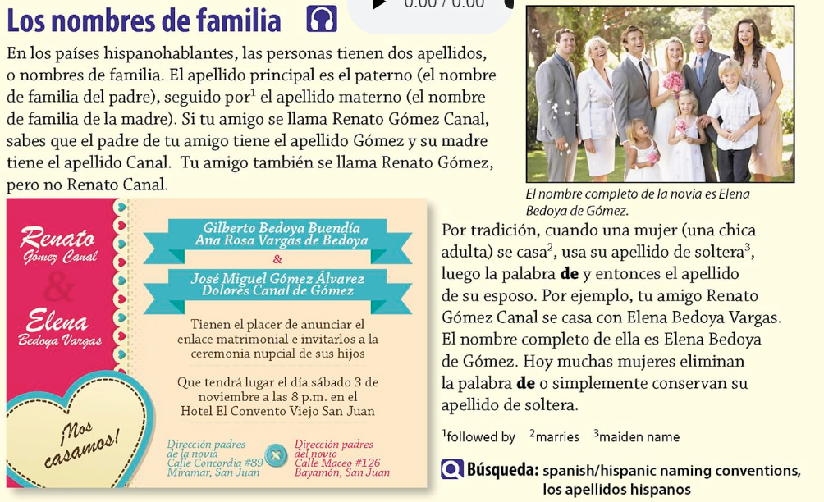
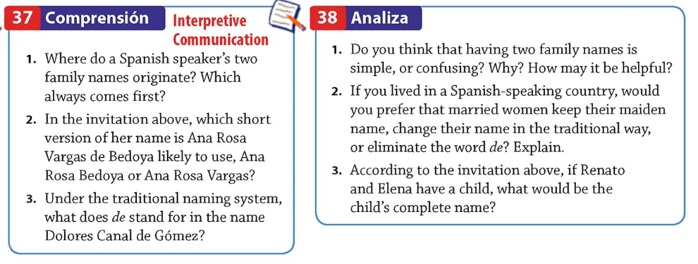
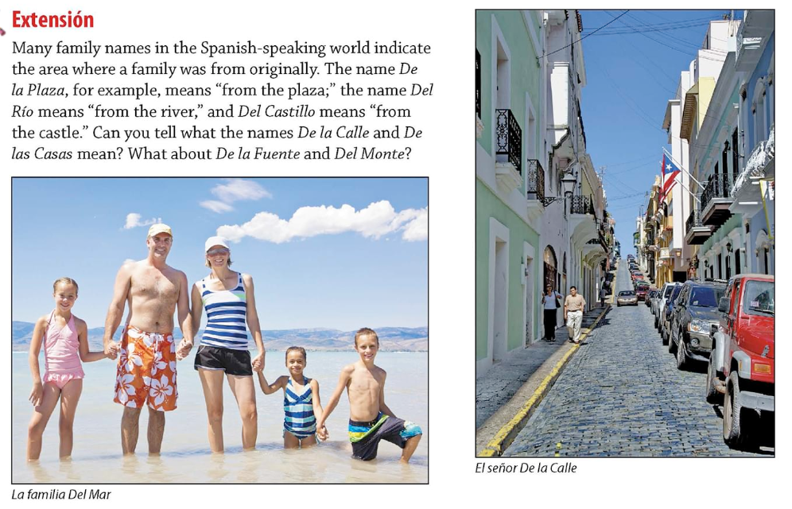
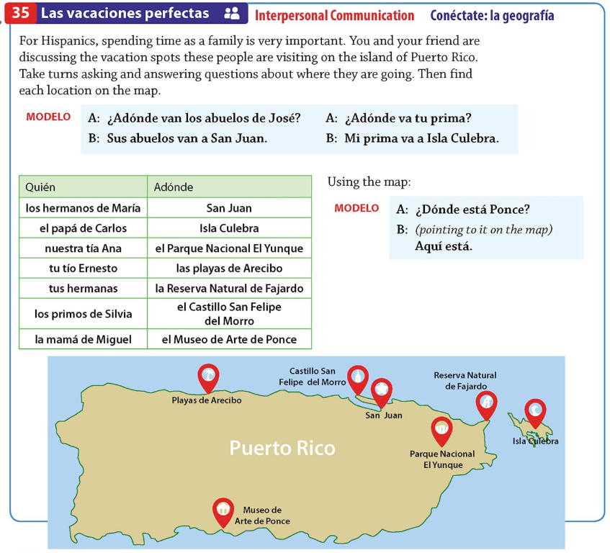

Para Calentarnos: Complete Las fotos de José.
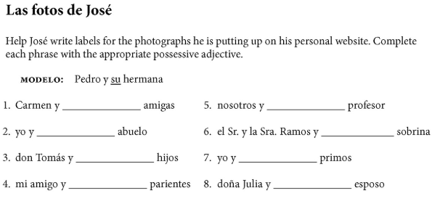
Classwork: Complete Unidad 4, Lección A Packet.
